Instituto de Educação Infantil e Juvenil

Inverno, 2020. Londrina, de .

Nome: ____________________________________ Turma: ____________

Área do conhecimento: Educação Física | Professor: Leandro

Educação Física – POSTURA -REVISÃO

- ASSISTA AO RECADO DO PROFESSOR LEANDRO.
https://drive.google.com/file/d/1TL50R3XQnP0xX90sZcplgsB0H10MO4CC/view?usp=sharing
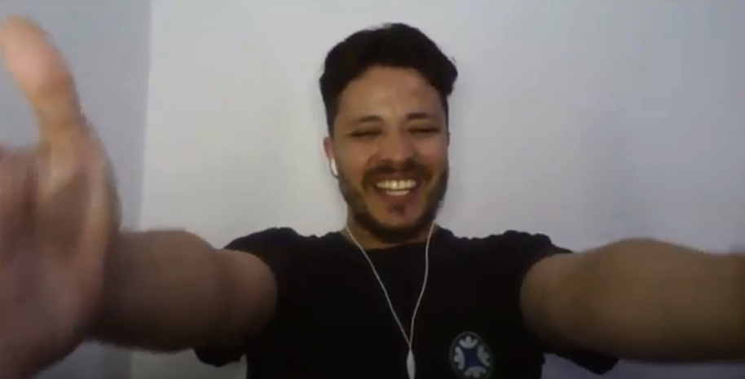
- PARA AQUECER VAMOS FAZER A SEQUENCIA DO RADIO TAISO.
https://www.youtube.com/watch?v=GEI5LxkPi-4&t=23s
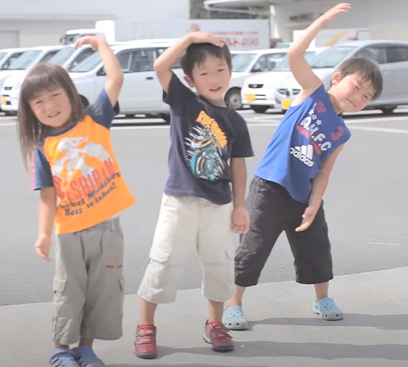
- VAMOS ESTUDAR MAIS SOBRE NOSSA POSTURA, ASSISTA O VÍDEO COM MUITA ATENÇÃO!!!
https://youtu.be/X3KHeQEPVCQ?t=152
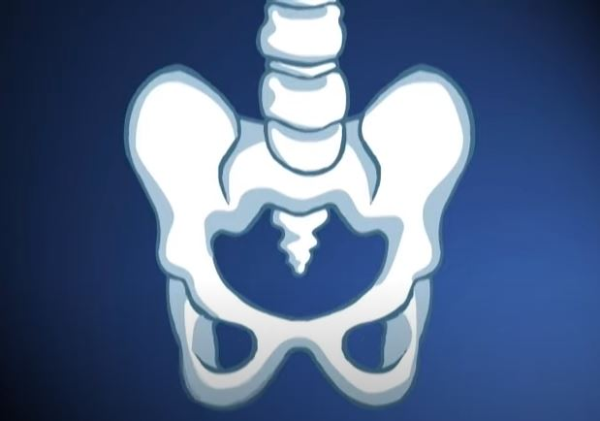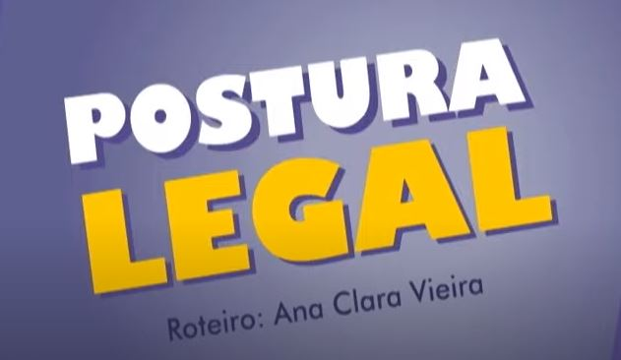

- SE TEM ALGUÉM NA SUA CASA QUE SENTE DOR NAS COSTAS CHAME ESSA PESSOA PARA PARTICIPAR JUNTO!
MUITA ATENÇÃO SÃO 9 EXERCÍCIOS E VOCÊ DEVE PARAR A CADA DEMOSTRAÇÃO E FICAR NA POSIÇÃO PELO TEMPO OU REPETIÇÃO INDICADA:
https://www.youtube.com/watch?v=_9Bd3NBbOmo
